**周测培优卷6**

**圆的周长的计算及应用**

一、填空。(每空2分，共32分)

1．任何圆的周长总是它的(　　　)的3倍多一些，这个倍数是一个固定不变的数，我们把它叫做(　　)，用字母(　　)表示。

2．小明在画图本上画了一个半径是5厘米的圆，它的直径是(　　)厘米，周长是(　　)厘米。

3．一个圆形铁片的周长是25.12分米，它的半径是(　　)分米，直径是(　　)分米。

4．把圆分成若干等份，剪拼成一个近似的长方形，已知长方形的宽为5厘米，则长是(　　)厘米。

5．一个半圆形的直径是2 dm，这个半圆形的周长是(　　　)dm。

6．做两个直径是20厘米的铁圈，至少需要铁丝(　　　)厘米。

7．用一张长5厘米、宽4厘米的长方形纸剪出一个最大的圆，其周长是(　　　 )厘米。

8．圆的半径由6厘米增加到9厘米，圆的周长增加了(　　)厘米。

9．在一个长是10厘米，宽是长的80%的长方形内，画一个最大的圆，这个最大的圆的周长是(　　)厘米。

10．用一根16分米长的绳子在圆盘上绕3周，还多1.87分米，这个圆盘的周长是(　　)分米，直径是(　　)分米。

11．通过一座桥，直径是1.2米的车轮需要转50圈，这座桥长(　　)米。

二、判断。(对的打“√”，错的打“×”)(每题2分，共10分)

1．圆的周长等于它直径的3.14倍。 (　　)

2．大圆的圆周率比小圆的大。 (　　)

3．如果两个圆的直径相等，那么这两个圆的周长一定相等。(　　)

4．圆的直径扩大为原来的2倍，它的周长也扩大为原来的2倍。(　　)

5．用滚动法和绕绳法可以测量硬币的周长。 (　　)

三、选择。(将正确答案的字母填在括号里)(每题2分，共10分)

1．一台拖拉机前轮直径是后轮直径的，后轮转动6圈，前轮转动(　　)圈。

A．18　　　 B．36　　　 C．9

2．车轮滚动一周，所行的路程是车轮 的(　　)。

A．半径 B．周长 C．面积

3．两个圆的直径比是3 ∶1，它们的周长比是(　　)。

A．3 ∶1 B．1 ∶3 C．9 ∶1

4．圆的半径扩大到原来的3倍，它的周长扩大到原来的(　　)。

A．3倍 B．6倍 C．9倍

5．大圆的半径正好是小圆的直径，则大圆周长是小圆周长的(　　)。

A．2倍 B．3倍 C．4倍

四、求下面图形的周长。(后三个图形求阴影部分的周长)(每题5分，共20分)

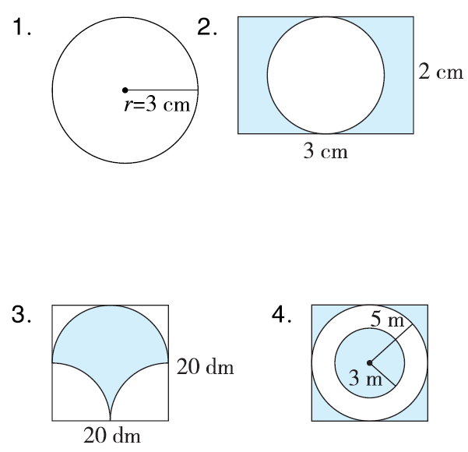

五、解决问题。(共28分)

1．北京天坛公园的回音壁是闻名世界的声学奇迹，它是一道圆形围墙，圆的直径约为61.5米。这道圆形围墙的周长是多少？(4分)

2．学校里有一个半圆形的花坛，半径是20米，李老师每天早晨走多少米？(6分)

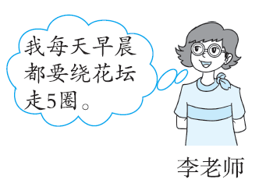

3．一棵大树树干的周长是125.6厘米，它的直径是多少厘米？(6分)

4．广场的中央有一个梅花形的花坛，外圈是五个半圆形，每个半圆形的半径都是2米，这个花坛的周长是多少米？(6分)

5．把4根直径是10厘米的圆柱形木材捆在一起(如下图，不计接头)，捆一圈需要多长的铁丝？(6分)

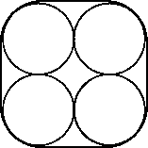

**答案**

一、1.直径　圆周率　π　2.10　31.4　3.4　8

4．15.7　【点拨】宽为圆的半径。

5．5.14　【点拨】半圆形的周长＝圆的周长÷2＋直径。

6．125.6

7．12.56　【点拨】长方形的宽为最大圆的直径。

8．18.84　【点拨】3.14×(9×2－6×2)＝18.84(厘米)。

9．25.12

10．4.71　1.5

【点拨】周长：(16－1.87)÷3＝4.71(分米)。

11．188.4

二、1.×　2.×　3.√　4.√　5.√

三、1.A　【点拨】6×3＝18(圈)。

2．B　3.A　4.A　5.A

四、1.2×3×3.14＝18.84(cm)

2．(3＋2)×2＋2×3.14＝16.28(cm)

3．20×3.14＝62.8(dm)

4．2×3×3.14＋2×5×3.14＋5×2×4＝90.24(m)

五、1.61.5×3.14＝193.11(米)

答：这道圆形围墙的周长是193.11米。

2．(20×2＋3.14×20)×5＝514(米)

答：李老师每天早晨走514米。

3．125.6÷3.14＝40(厘米)

答：它的直径是40厘米。

4．2×3.14×5＝31.4(米)

答： 这个花坛的周长是31.4米。

5．10×3.14＋10×4＝71.4(厘米)

答：捆一圈需要71.4厘米长的铁丝。